La Tecktonik et le Slam : se rencontrer autrement
Fluence CM/6°/5° - Texte 09 - 213

Expression artistique :  Façon de s’exprimer par l’art (peinture ou musique par exemple).  Corporelle :  Qui se rapporte au corps humain.  Pantin désarticulé :  Jouet en bois ou en carton représentant un personnage que l’on met en mouvement en tirant sur des fils. Il est capable de faire n’importe quel mouvement parce qu’il n’a pas d’articulation.  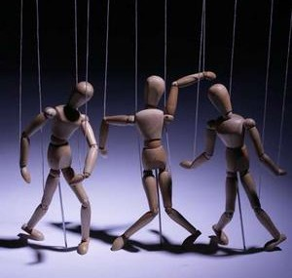  Prouesse :  Action remarquable.  Adepte :  Personne qui aime ou qui pratique quelque chose.  Thème libre :  Sujet choisi par la personne.  Thème imposé :  Sujet que la personne n’a pas choisi mais qu’elle doit exécuter. |  | Expression artistique :  Façon de s’exprimer par l’art (peinture ou musique par exemple).  Corporelle :  Qui se rapporte au corps humain.  Pantin désarticulé :  Jouet en bois ou en carton représentant un personnage que l’on met en mouvement en tirant sur des fils. Il est capable de faire n’importe quel mouvement parce qu’il n’a pas d’articulation.  Prouesse :  Action remarquable.  Adepte :  Personne qui aime ou qui pratique quelque chose.  Thème libre :  Sujet choisi par la personne.  Thème imposé :  Sujet que la personne n’a pas choisi mais qu’elle doit exécuter.

